71.46 Ingeniería Económica

Maria Ines Parnisari

30 de julio de 2015

Dinámica económico-financiera 2

Costos 2

Finanzas 5

Análisis Marginal 5

Evaluación de Proyectos de Inversión 10

Matemática Financiera 12

Matemática Financiera 13

Comercialización 17

# Dinámica económico-financiera

## Variación de disponibilidades

2 fórmulas:

* Por ingresos – egresos:
$$∆D=Ingresos de caja-Egresos de caja \\ =Aportes de capital+Cobranzas+Ventas al Contado-Pagos al contado$$

* Por la fórmula de caja:

$$∆AC=∆PC+∆PNC+∆K$$

## Cuadro de origen y destino de fondos

Un aumento del activo es un destino de fondos. En contrapartida, una disminución en el activo es un origen de fondos

Un aumento del pasivo es un origen de fondos. En contrapartida, una disminución en el pasivo es un destino de fondos.

# Costos

## Costeo Histórico

|  |  |
| --- | --- |
| Cuadro de resultados | |
| Absorción | Directo |
| Ventas | Ventas |
| - Costo ventas | - Costo ventas  - Costos propios de comercialización variables |
| **Utilidad Bruta** | **Contribución marginal** |
| - GG Adm. Reales | - GG Adm. Reales |
| - GG Comercialización reales | - GG Comercialización fijos |
| **Utilidad de explotación** | - GGF reales |
|  | **Utilidad de explotación** |

1. Calcular la 
2. Usar:
   1. 
   2. ; 

(b) puede utilizar para datos en unidades (balanceo en unidades) como en pesos.

1. ; 
2. 

## Costo Estándar

Es idéntico al histórico, sólo que se utilizan los valores estándar.

; ; 

|  |  |
| --- | --- |
| Cuadro de resultados | |
| **Costeo Std por Absorción Real** | **Costeo Std. Directo Real** |
| Ventas | Ventas |
| - Costo Ventas | - Costo Ventas |
|  | - Costos Variables De Comercialización |
| **Utilidad Bruta a Standard** | **Contribución Marginal Std** |
| - GG Comercialización reales | +- ΔPMP |
| +- ΔPMP | +- ΔQMP |
| +- ΔQMP | +- ΔPMOD |
| +- ΔPMOD | +- ΔQMOD |
| +- ΔQMOD | +- ΔCostos. Variables de comercialización |
| - ΔPresupuesto |  |
| - ΔVolumen |  |
| **Utilidad Bruta Real** | **Contribución Marginal Real** |
| - GG Administ. Reales | - Gastos Est. Fijos Fabril Presup. |
| +- ΔGG Administ. Reales | +- ΔGastos Est. Fijos Fabril Presup. |
| - GG Comercializ. Reales | - Gastos Estr. Fijos Administ. |
| +- ΔGGC omercializ. Reales | +- ΔGastos Estr. Fijos Administ. |
|  | - Gastos Estr. Fijos Comercial. |
| **Utilidad de Explotación Real** | **Utilidad de Explotación Real** |

1. Distribuir los GGF presupuestados de los diferentes centros.
2. Calculo el costo unitario:



1. 

## Costeo ABC

|  |
| --- |
| Cuadro de resultados |
| Ventas |
| - Costo Variables de Fabricación |
| - Costo Actividad 1 |
| ... |
| - Costo Actividad N |
| **Contribución Marginal Std.** |
| +- ΔCosto Variables Fabr. |
| +- ΔCosto Actividad 1 |
| ... |
| +- ΔCosto Actividad N |
| **Utilidad de Explotación Real** |

* Costos directos ídem costo por absorción y directo.
* Costos indirectos: 
* Costo actividad N: 

1. 
2. 
3. 
4. 

## Variaciones con respecto al estándar

* Variación de precio de MP: 
* Variación de cantidad de MP: ,  para la producción fabricada real.
* Variación de precio y cantidad de MOD: Ídem que MP.
* Variación total por MP: 
* Variación total por MOD: Ídem MP. 

### Costeo por absorción

* Variación de presupuesto para centros:



* Variación de volumen:

; 

### Costeo directo

Variación de presupuesto para centros: 

### Costeo ABC

* Variación de costos de actividades: 

# Finanzas

## Índices financieros

* Índice corriente de liquidez: $I_{CL}=\frac{A_{C}}{P_{C}}$
* Índice seco de liquidez: $I_{SL}=\frac{A_{C}-BC}{P_{C}}$
* Índice absoluto de liquidez: $I_{AL}=\frac{D}{P_{C}}$
* Período medio de cobranza: $P_{C}=\frac{Ventas a credito}{Ventas anuales a credito}×365\frac{dias}{año}$
* Período de crédito concedido: 
* Índice de endeudamiento corriente: 
* Índice de solvencia: 
* Rentabilidad del activo: 
* Rentabilidad del patrimonio: 

# Análisis Marginal

|  |  |
| --- | --- |
| **Contabilidad** | **Análisis Marginal** |
| Analiza la determinación de costos | Analiza la dinámica de costos |
| Suma costos variables y fijos y los prorratea juntos | Analiza costos fijos y variables |

Objetivo del análisis marginal: estudiar la generación de utilidades frente a distintos niveles de actividad, y en función de los aportes individuales de cada tipo de bien o servicio producido.

El análisis marginal se realiza para un período de análisis que puede ser un ejercicio, un año, un mes, etc.

## Costos

|  |  |
| --- | --- |
| **Costos variables** | **Gastos fijos** |
| Son proporcionales al nivel de actividad | No son proporcionales al nivel de actividad. Son constantes para una estructura dada, pero tienden a crecer de forma escalonada al crecer la dimensión de la empresa. |
| Crecen al crecer el nivel de actividad, pero por unidad son constantes |  |
| Ejemplos:   * materia prima, mano de obra directa * GGF: combustibles, energía eléctrica * GGF Adm: comisiones a vendedores, fletes | Ejemplos:   * Publicidad * GGF: sueldos, amortizaciones, seguros |
|  | Se los puede descomponer:   * Gastos fijos propios del producto (ej: publicidad): desaparecen si se deja de producir * Gastos fijos de estructura (ej: el sueldo del contador): se prorratean sobre los productos $$F=\left[\sum^{n}{F_{i}}\right]+F_{e}$$ |

Para un producto $P_{i}$ se definen las siguientes variables independientes entre sí:

* *Precio de venta promedio $p_{i}$*
* *Volumen de ventas $q_{i}$*
* *Costo variable unitario $w_{i}$: $w_{i}=w_{i}^{'}+s_{i}p_{i}$* 
  + *Costo variable unitario proporcional al volumen de ventas $w_{i}^{'}$ (ej: materia prima)*
  + *Costo variable unitario proporcional a las ventas $s_{i}$ (ej: comisiones por ventas)*
  + *Costos variables unitarios proporcionales a las utilidades $J$ (ej: impuesto a las ganancias) – ignoradas*
* *Gastos fijos propios $F_{i}$*

Ventas totales de un producto: $v_{i}=p_{i}q_{i}$

Ventas totales de la empresa: $V_{T}=\sum_{i=1}^{n}{p_{i}q_{i}}$

Costos totales de la empresa: $C=\sum_{i=1}^{n}{w_{i}^{'}q_{i}}+\sum_{i=1}^{n}{s_{i}v_{i}}+F$

**Utilidades operativas de la empresa**:

$$U=V_{T}-C \\ U=\sum_{i=1}^{n}{p_{i}q_{i}}-\sum_{i=1}^{n}{w_{i}^{'}q_{i}}-\sum_{i=1}^{n}{s_{i}v_{i}}-F \\ \boxed{U=\left[\sum_{i=1}^{n}{\left(p_{i}-w_{i}\right)q_{i}}\right]-F}$$

**Utilidad neta de la empresa**:

$$N=\left(1-J\right)UA=(1-J)(U+R)$$

**Utilidad marginal unitaria de un producto:** lo que se incrementan las utilidades de la empresa cuando se vende una unidad adicional del producto.

$$\boxed{e_{i}=p_{i}-w_{i}}$$

$$∴U=\left[\sum_{i=1}^{n}{e_{i}q_{i}}\right]-F$$

**Contribución marginal de un producto / Utilidad marginal de un producto**: lo que se incrementan las utilidades de la empresa cuando se vende $q_{i}$ unidades adicionales del producto.

$$E_{i}=e_{i}q_{i}=v_{i}-w_{i}$$

**Utilidad marginal de la empresa**:

$$E=\sum^{n}{E_{i}}$$

$$∴U=E-F$$

**Tasa de utilidad marginal de un producto**: lo que se incrementan las utilidades de la empresa por cada peso adicional vendido del producto (siempre que las ventas adicionales estén dadas por un incremento del volumen físico).

$$\boxed{m_{i}=\frac{e_{i}}{p_{i}}}$$

$$∴U=\sum^{n}{m_{i}v_{i}}-F$$

**Tasa de utilidad marginal de la empresa**: lo que se incrementan las utilidades de la empresa por cada peso adicional vendido (siempre que las ventas adicionales estén dadas por un incremento del volumen físico). Es un promedio ponderado de las tasas de utilidad marginal de los productos, y el coeficiente de ponderación es la participación en las ventas del producto.

$$\boxed{m=\frac{E}{V}}=\frac{Utilidad marginal de la empresa (en \$)}{Ventas (en \$)}=\sum_{i=1}{∝_{i}m_{i}}$$

$$∴\boxed{U=mV-F}$$

( $∝_{i}$ es la participación de ventas del producto $i$)

## Diagrama de equilibrio de un producto

Representamos Ventas y Costos en función del número de unidades vendidas. El diagrama de equilibrio representa que ocurre con las ventas, costos y utilidades para distintos niveles de $q_{i}$.

Interpreta gráficamente el siguiente par de ecuaciones:



$v_{i}=p_{i}q_{i}$

$c_{i}=w_{i}q_{i}+(F_{i}+{F_{e}}_{i})$

Figure 1 Diagrama de equilibrio de un producto

## Diagrama de equilibrio unitario de un producto

**Costo promedio unitario de un producto**:



$${c_{p}}_{i}=w_{i}+\frac{F_{i}+{F_{e}}_{i}}{q_{i}}$$

Figure 2 Diagrama de equilibrio unitario de un producto

## Diagrama de equilibrio de una empresa

Interpreta gráficamente el siguiente par de ecuaciones:



$V=V$

$C=\left(1-m\right)V+F$

Figure 3 Diagrama de equilibrio de la empresa

Condiciones de validez del diagrama:

1. $F$ constante
2. $m$ constante (es decir, $p_{i}$ constante y la mezcla de ventas constante)

**Tanto este diagrama de equilibrio como los anteriores nos dicen que para que haya utilidades tiene que ser sobrepasado un cierto volumen de ventas.**

## Ecuación de la empresa

Sirve para realizar análisis de sensibilidad.

Ejemplo de empresa con dos productos:

$$∆U=\left[V_{1}∆p_{1}+V_{2}∆p_{2}\right]+\left[E_{1}∆Q_{1}+E_{2}∆Q_{2}\right]-\left[W_{1}w_{1}-W_{2}w_{2}\right]-F∆F$$

Para controlar la evolución de la empresa se debe controlar no solo la evolución del volumen de ventas sino también de $m$ y de $F$.

## Aplicaciones del Análisis Marginal

**Calidad de ventas**: si el monto de Ventas mide la CANTIDAD de ventas, la tasa $m$ nos define la CALIDAD de las ventas.

* ¿Cuándo conviene seguir fabricando un producto?

Por el criterio de costeo marginal, siempre que $p_{i}>w_{i}$ conviene que las ventas aumenten. Un producto puede tener $p_{i}<c_{i}$ y sin embargo estar aportando positivamente a la utilidad marginal (porque está absorbiendo gastos fijos de estructura).

* ¿Cómo se maximizan las ventas?

Maximizando la utilidad marginal de todos los productos.

* ¿Cómo se maximiza la utilidad marginal de un producto?

Calculando el precio óptimo de venta. Por la **ley de demanda**, en general, a mayor precio menos volumen y viceversa.

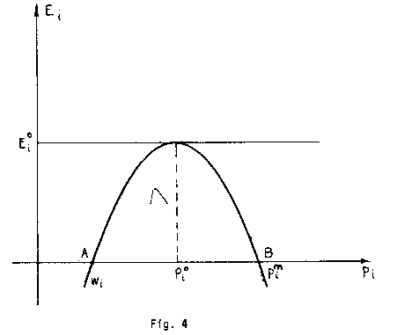

Figure 4 Precio óptimo de un producto

* ¿Cómo se decide si conviene introducir un nuevo producto $P_{n+1}$ al mercado?

El incremento de utilidades debe ser mayor a cero. Es decir, debe cumplirse que $∆U=\left(p_{n+1}-w_{n+1}\right)q_{n+1}-∆F_{n+1}>0$, donde $q_{n+1}$ es una estimación de los volúmenes de ventas esperados, y $∆F_{n+1}$ es el incremento de gastos fijos debidos a la introducción del nuevo producto.

También existe el criterio de que la rentabilidad marginal (la relación entre la utilidad marginal y el patrimonio) debe ser mayor a cero.

* ¿Cómo se decide si conviene eliminar un producto del mercado?

Si la utilidad marginal del producto es menor a los gastos fijos propios del producto. Es decir, $E_{i}<F_{i}$, o bien $\left(p_{i}-w_{i}\right)q_{i}<F_{i}$. Conviene eliminarlo del mercado.

* ¿Cómo se decide si conviene comprar o fabricar un producto?

El precio de venta debe ser menor que el costo *variable* de fabricar el producto. Pero también hay que tener en cuenta otros factores: si hay mano de obra ociosa, si conviene liberar tiempo de máquina, etc.

* ¿Cómo se decide si convine eliminar una sucursal?

Debe verificarse que $U_{bruta_{i}}>F_{i}$

# Evaluación de Proyectos de Inversión

**Flujo de fondos:** El flujo de fondos es la registración de todos los movimientos de egresos e ingresos en efectivo. No incluyen conceptos de pagos / ventas a créditos, ni devengados de ninguna naturaleza.

Evitar imputar al proyecto ingresos o egresos que existen independientemente del proyecto analizado.

Tanto ingresos como egresos deben verse como marginales. Es decir, originados por el proyecto en análisis.

Los impuestos sólo se pueden calcular si se estima la cuenta de resultados contable que generará el proyecto.[1]

**Valor residual (VR) de las inversiones:** Ingreso producido por la venta, a valor de mercado en ese momento, de los activos en los cuales se aplicaron las inversiones aunque no se estime que el proyecto vaya a finalizar realmente en ese plazo y tampoco se prevea la venta de los activos utilizados por el mismo.

**Longitud de los períodos:** Como regla general deben evitarse elegir períodos muy largos que escondan variaciones importantes en la distribución de ingresos y desembolsos.

Definir:

* Período inicial
* Duración de la partición (meses, años, etc.)
* Definición del plazo total: estimación del plazo que se supone los inversores exigirán que el proyecto muestre su resultado, o plazo en el cual se prevé que los activos principales de la inversión requerirán su reemplazo.

## Flujo de fondos

(Si se considera la financiación)

|  |  |  |  |  |  |  |
| --- | --- | --- | --- | --- | --- | --- |
| **Tiempo/Períodos** | **0** | **1** | **2** | **n** |  | **Observaciones** |
| *Ingresos Marginales (ventas)* |  | X | X | X |  | Se registran en el momento que se materializan el ingreso en efectivo |
| *Ingresos por financiación* | X |  |  |  |  |  |
| Venta Activos del Proyecto a Valor Residual |  |  |  | X |  | En el cuadro de resultados:   * Si VR > VC corresponde imputar la Ganancia contable (VR - VC) * Si VR < VC corresponde imputar la Pérdida contable (VC - VR) |
| Venta Capital de Trabajo a Valor Residual |  |  |  | X |  | Se registran en el momento que se materializan. |
| *Egresos Marginales* |  | X | X | X |  | Se registran en el momento que se materializa el egreso en efectivo |
| *Egresos de la financiación (capital e intereses)* |  |  |  |  |  |  |
| Costos de oportunidad |  |  |  |  |  |  |
| Compra de Activos | X |  |  |  |  | Se registran en el momento que se materializan. |
| Inversiones en Capital de Trabajo | X |  |  | X |  | En el cuadro de resultados:   * Si VR > VC corresponde imputar la Ganancia contable (VR - VC) * Si VR < VC corresponde imputar la Pérdida contable (VC - VR) |
| Impuestos |  | X | X | X |  |  |
| *=Resultado del Flujo de Fondos* | X | X | X | X |  | Se usa para calcular el momento de exposición. |
| *=Resultado Acumulado del Flujo de Fondos* | X | X | X | X |  | Se usa para calcular el período de repago simple. |

## Cuadro de Resultados

|  |  |  |  |  |  |  |
| --- | --- | --- | --- | --- | --- | --- |
| **Tiempo/Períodos** | **0** | **1** | **2** | **n** |  | **Observaciones** |
| Ingresos Marginales (ventas, amortizaciones ganadas, recupero previsiones, beneficios por ventas residuales) |  | X | X | X |  | Resultados se imputan en el período que se facturan |
| Egresos Marginales (costos, pérdidas por ventas residuales) |  | X | X | X |  | Se imputan en el período que la factura el proveedor |
| *Egresos de la financiación (intereses)* |  |  |  |  |  |  |
| Amortizaciones perdidas |  | X | X | X |  | Son un concepto contable (una pérdida) |
| Previsiones y provisiones perdidas |  | X | X | X |  | Son un concepto contable (una pérdida) |
| =Utilidades antes de impuestos |  | X | X | X |  |  |
| Impuestos |  | X | X | X |  |  |
| =Utilidades después de impuestos |  |  |  |  |  |  |

## Capital de trabajo

$$∆KT=AC-PC=∆Cr+∆Stock+∆MP-∆PC$$

$$∆KT=(\frac{costo anual}{12}) * meses de desfase$$

# Matemática Financiera

Sea $i$ la tasa nominal y $n$ los períodos expresados en la misma unidad de tiempo.

## Índices

* Período de recuperación simple: Es el momento en el cual el flujo de fondos acumulado pasa de ser negativo a ser positivo.
* Momento de exposición: Máxima inversión acumulada negativa.
* Valor actual neto: Es la suma de los valores actuales de ingresos y egresos de un proyecto en un periodo de tiempo fijo. La tasa de interés suele ser una mezcla del costo del capital, el riesgo, el costo de oportunidad.
$$VA=\frac{VF}{{\left(1+i\right)}^{n}}$$

$$VAN=\frac{VF_{0}}{{\left(1+i\right)}^{0}}+\frac{VF_{1}}{{\left(1+i\right)}^{1}}+…+\frac{VF_{n}}{{\left(1+i\right)}^{n}}$$

* Índice de valor actual: Indica cuántas unidades monetarias de ingreso obtendremos por cada unidad monetaria arriesgada.

$$IVA=\frac{VAN}{ME_{a}}$$

MEa = Máxima Exposición actualizado con la tasa (i).

* Tasa interna de retorno: Indica la máxima tasa de interés que podría aceptarse a un potencial préstamo que pretendiera financiar el proyecto.
$$TIR=i t.q. VAN=0$$

* Costo anual equivalente: Es el valor de una renta (igual para todos los períodos de un proyecto). Se lo utiliza para analizar y comparar flujos que sólo tienen egresos.

$$CAE=\frac{VAN}{1+\frac{1}{\left(1+i\right)}+\frac{1}{{\left(1+i\right)}^{2}}+…+\frac{1}{{\left(1+i\right)}^{n}}}$$

## Sensibilidad de los indicadores económicos

Toda la evaluación de proyectos de inversión implica realizar “suposiciones” que pueden no cumplirse cuando el proyecto implementa realmente. Entonces resulta práctico estudiar la sensibilidad de los indicadores considerando distintos valores de “suposiciones”

Supuestos susceptibles de error en la estimación y, por ende, convenientes de ser sensibilizados:

* Coste de capital
* Precio al coste de los principales insumos
* Estimación de Mercado
* Evolución prevista de ventas

Lo habitual es variar un sólo supuesto por vez y analizar su influencia en todos los indicadores y sus conclusiones.

# Matemática Financiera

|  |  |
| --- | --- |
| **Abreviación** | **Descripción** |
| i | Tasa de interés |
| t | Tiempo |
| C | Capital |
| I | Monto de interés obtenido |
| n | Número de capitalizaciones |
| VA | Valor Actual |
| VF | Valor Final o monto final |
| N | Monto de Documento a descontar |
| d | Tasa de descuento |
| D | Monto de descuento |
| XN | Indica que X es una tasa Nominal |

## Interés simple





donde i y t se expresan en la misma unidad de tiempo.

## Interés compuesto

;  es el **factor de capitalización**



## Valor actual

;  **factor de actualización**

## Tasas

|  |  |  |  |
| --- | --- | --- | --- |
| **Nombre** | **Abreviación** | **Descripción** | **Fórmula** |
| Tasa nominal |  | Es la tasa anual cuando se capitaliza en períodos más cortos que el año. |  |
| Tasa efectiva anual |  | Rendimiento anual de un capital capitalizado tantas veces como sea posible por idéntico período y a igual tasa de donde. | m = número de capitalizaciones en un año  i = expresada en la misma unidad de tiempo que m. |
| Tasa equivalente |  | Son las que, correspondiendo a períodos de capitalización diferentes, y aplicados a capitales iguales, producen montos también iguales al cabo de un mismo tiempo, o sea, cuando tienen la misma tasa efectiva. |  |
| Tasa instantánea |  | Esa la tasa δ que aplicada a un capital con un régimen de capitalización continua, produce al cabo de un tiempo un interés compuesto, igual al obtenido con la fórmula fundamental del monto, en el mismo intervalo de tiempo, y cuya tasa efectiva sea |  |
| Tasa de interés real |  |  |  |

## Capitalización continua



## Descuento simple

; 

## Equivalencia: tasa de interés i y de descuento d en descuento simple

; 

## Descuento compuesto



## Equivalencia: tasa de interés i y de descuento d en descuento compuesto

; 

## Pagos vencidos

### Valor actual de una renta



 **factor de amortización** de una renta de n cuotas de $1 a la tasa i

### Monto de una renta



 **factor de imposición**

## Pagos anticipados

### Valor actual de una renta



### Monto de una renta



## Perpetuidad

Cuál es el máximo valor X que una persona estaría dispuesta a aportar hoy para recibir cada año una cantidad R, si la tasa anual es I y el primer pago lo recibe al año de haber hecho el aporte.



## Equivalencia de una serie de pagos

Dada una tasa I, se dice que dos series de pagos son equivalentes cuando sus valores actuales a dicha tasa son coincidentes.

## Amortización de préstamos

P = Monto del préstamo

i = Tasa de interés

n = Número de cuotas (que restan pagar)

R = Cuota

### Sistema francés

|  |  |  |
| --- | --- | --- |
| **Cuota de capital** | **Interés** | **Cuota R** |
|  |  |  |

K = Número de pago

### Sistema alemán

|  |  |  |
| --- | --- | --- |
| **Cuota de capital** | **Interés** | **Cuota R** |
|  |  |  |

### Sistema americano

1. Al final de cada período se paga sólo el interés simple de la deuda total devengada en ese período.
2. Se depositan al fin de cada período sumas constantes tales que al capitalizarlas a interés compuesto formen al final de la operación un capital igual a la deuda
3. Al final del último período se paga la totalidad de la deuda con el capital acumulado en 2.

; 

i = tasa estipulada para el préstamo

i' = tasa con que capitaliza t

## Interés sobre saldos

; ;  donde en 

# Comercialización

**Marketing**: conjunto de actividades de negocio que dirigen los bienes y servicios desde el fabricante hacia los consumidores.

## Marketing estratégico (4C)

* **Compañía**: definir objetivo, misión y cartera de productos.

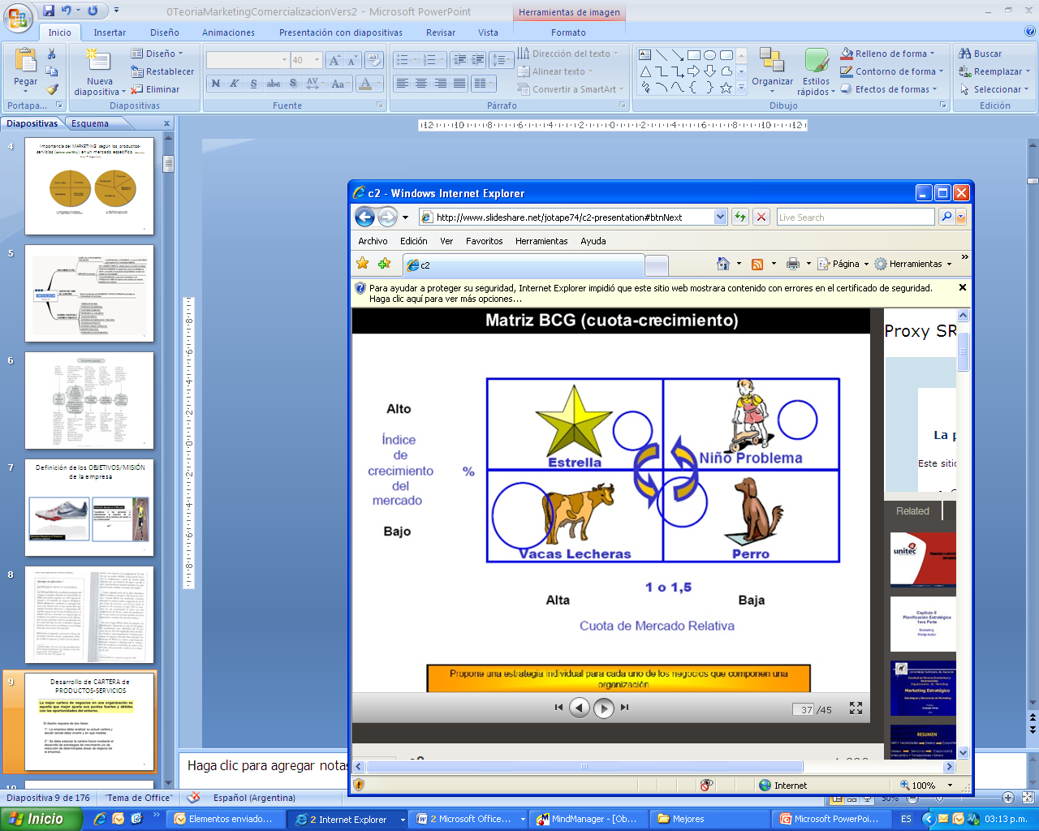

* **Cliente**: es seis veces más barato retenerlos que conseguir nuevos. Se lo analiza mediante investigaciones de mercado y muestreos.
  1. **Segmento**: agrupación de personas que buscan un beneficio similar (precio bajo, alta calidad, buen servicio, etc.). Deben ser:
     + Medibles
     + Sustanciales
     + Accesibles
     + Diferenciables
     + Accionables
  2. **Nichos**: definen grupos más reducidos de clientes que tienen necesidades más definidas o combinaciones únicas de necesidades.
  3. **Diferenciación**: acto de diseñar un conjunto de características significativas para distinguir lo que ofrece la empresa de lo que ofrece la competencia.
  4. **Posicionamiento**: diseñar la oferta de una empresa de forma que ocupe un lugar claro y apreciado en la mente del consumidor.
* **Competidores:** polipolios, oligopolios, monopolios
* **Colaboradores**

## Marketing operativo (4P)

* **Precio.** Métodos para determinar el precio:
  1. Margen sobre costos: aplicar un margen de beneficio $α$ sobre el precio mínimo de venta ($p_{MIN}=w+\frac{F}{Q})$.
  2. Valor percibido: un producto vale lo que el cliente esté dispuesto a pagar por él.
  3. Nivel actual de precios: fijar los precios de acuerdo a los precios fijados por la competencia.
  4. Licitación: para poder ser la opción elegida en un concurso público.
* **Producto**

|  |  |  |
| --- | --- | --- |
| **Etapa** | **Objetivos** | **Herramientas** |
| **Introducción** | Vencer ignorancia y desinterés | Publicidad y promoción |
| **Crecimiento** | Aumentar participación | Publicidad y reducir promoción |
| **Madurez** | Enfrentar competencia | Promoción y reducir publicidad |
| **Declive** | Reducir gastos | Reducir ambas |

* **Promoción:** venta personal, publicidad, promociones, displays, packaging.
* **Plaza:**
  1. Estrategia de distribución: productor – agente – mayorista – minorista – consumidor
  2. Nivel de intensidad de distribución: intensiva, selectiva, exclusiva

## Marketing de retención

Es el proceso de identificar, captar, satisfacer, retener y potenciar relaciones rentables con los clientes. Son actividades dirigidas a cultivar relaciones que generen valor a lo largo del tiempo.

Seis I del Marketing Relacional:

* Información: Bases de datos fiables
* Invertir en los mejores clientes
* Individualizar ofertas y comunicaciones
* Interaccionar de manera sistemática
* Integrar a los clientes en los procesos de valor
* Intención de crear una relación única y distinta con cada cliente, capaz de diferenciarse de sus competidores

## Curvas de oferta y demanda

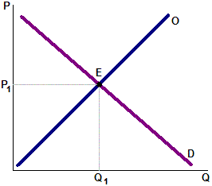

¿Cómo afectan los principales determinantes de la **demanda** por un bien?

1. **Precio del bien:** Por la Ley de la demanda, si el precio sube la cantidad demandada disminuye, si el precio baja la cantidad demandada aumenta.
2. **Precio bienes relacionados:** 
   1. **Bienes Complementarios**: si sube el precio del bien X, baja la demanda del bien Y.
   2. **Bienes Sustitutos**: si sube el precio del bien X, sube la demanda del bien Y.
3. **Ingreso**:
   1. **Bienes normales**: si sube el ingreso, sube la demanda. Si baja el ingreso, baja la demanda.
   2. **Bienes inferiores**: si sube el ingreso, baja la demanda. Si baja el ingreso, aumenta la demanda. (Ejemplo: alquiler de departamentos vs compra de departamentos)

¿Cómo afectan los principales determinantes de la **oferta** por un bien?

1. **Precio del bien:** Por la Ley de la oferta, si el precio sube la cantidad ofertada sube, si el precio baja la cantidad ofertada baja.
2. **Precio bienes relacionados:** 
   1. **Bienes Complementarios**: si el precio del bien X sube, la oferta del bien Y baja.
   2. **Bienes Sustitutos**: si el precio del bien X sube, la oferta del bien Y sube.

1.